Отчёт по лабораторной работе №6

Задача об эпидемии

Гайсина Алина Ринатовна

Содержание

# Цель работы

Рассмотреть простейшую задачу об эпидемии, научиться решать её.

# Задание

Придумать свой пример задачи об эпидемии, задать начальные условия и коэффициенты пропорциональности. Построить графики изменения числа особей в каждой из трех групп. Рассмотреть, как будет протекать эпидемия в случае, если: $ а) I(0) I^*; \ б) I(0)>I^*. $

## Вариант №35:

На одном острове вспыхнула эпидемия. Известно, что из всех проживающих на острове *(N=12300)* в момент начала эпидемии *(t=0)* число заболевших людей (являющихся распространителями инфекции) *I(0)=140*, а число здоровых людей с иммунитетом к болезни *R(0)=54*. Таким образом, число людей восприимчивых к болезни, но пока здоровых, в начальный момент времени *S(0)=N-I(0)-R(0)*. Постройте графики изменения числа особей в каждой из трех групп. Рассмотрите, как будет протекать эпидемия в случае, если: $ а) I(0) I^*; \ б) I(0)>I^*. $

# Теоретическое введение

Рассмотрим простейшую модель эпидемии. Предположим, что некая популяция, состоящая из *N* особей, (считаем, что популяция изолирована) подразделяется на три группы. Первая группа - это восприимчивые к болезни, но пока здоровые особи, обозначим их через *S(t)*. Вторая группа – это число инфицированных особей, которые также при этом являются распространителями инфекции, обозначим их *I(t)*. А третья группа, обозначающаяся через *R(t)* – это здоровые особи с иммунитетом к болезни. До того, как число заболевших не превышает критического значения _I^*_, считаем, что все больные изолированы и не заражают здоровых. Когда _I(0)>I^*_, тогда инфицирование способны заражать восприимчивых к болезни особей. Таким образом, скорость изменения числа *S(t)* меняется по следующему закону:

$$\left\{\begin{matrix}\frac{dS}{dt}=−aS,I\left(t\right)>I^{*} \\ \frac{dS}{dt}=0,I\left(t\right)≤I^{*}\end{matrix}\right.$$

Поскольку каждая восприимчивая к болезни особь, которая, в конце концов, заболевает, сама становится инфекционной, то скорость изменения числа инфекционных особей представляет разность за единицу времени между заразившимися и теми, кто уже болеет и лечится, т.е.:

$$\left\{\begin{matrix}\frac{dI}{dt}=aS−bI,I\left(t\right)>I^{*} \\ \frac{dI}{dt}=−bI,I\left(t\right)≤I^{*}\end{matrix}\right.$$

А скорость изменения выздоравливающих особей (при этом приобретающие иммунитет к болезни)

$$\frac{dR}{dt}=bI$$

Постоянные пропорциональности *a* и *b* - это коэффициенты заболеваемости и выздоровления соответственно.

# Выполнение лабораторной работы

## Программный код на Julia.

using Plots  
using DifferentialEquations  
  
a = 0.4  
b = 0.5  
N = 12300  
I0 = 140  
R0 = 54  
S0 = N - I0 - R0  
x0 = [S0; I0; R0]  
tspan = (0.0, 200.0)  
  
#cлучай, когда I(0)<=I*  
function syst(dx, x, p, t)  
 dx[1] = 0  
 dx[2] = -b*x[2]  
 dx[3] = b*x[2]  
end  
  
prob = ODEProblem(syst, x0, tspan)  
sol = solve(prob, dtmax = 0.05)  
  
S = [x[1] for x in sol.u]  
I = [x[2] for x in sol.u]  
R = [x[3] for x in sol.u]  
T = [t for t in sol.t]  
  
p = plot(T, S, label = "S(t)")  
plot!(p, T, I, label = "I(t)", color=:purple)  
plot!(p, T, R, label = "R(t)", color=:pink)  
savefig("6_1.png")  
  
#cлучай, когда I(0)>I*  
function syst(dx, x, p, t)  
 dx[1] = -a*x[1]  
 dx[2] = a*x[1] - b*x[2]  
 dx[3] = b*x[2]  
end  
  
prob = ODEProblem(syst, x0, tspan)  
sol = solve(prob, dtmax = 0.05)  
  
S = [x[1] for x in sol.u]  
I = [x[2] for x in sol.u]  
R = [x[3] for x in sol.u]  
T = [t for t in sol.t]  
  
p = plot(T, S, label = "S(t)")  
plot!(p, T, I, label = "I(t)", color=:purple)  
plot!(p, T, R, label = "R(t)", color=:pink)  
savefig("6_2.png")

## Результат выполнения программы

1. Построила график изменения числа людей в каждой из трёх групп в случае, когда _I(0) I^*_ (рис. [-@fig:001]).

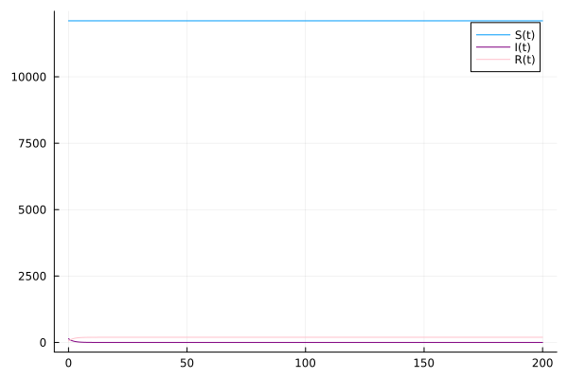

Динамика изменения числа людей в каждой из трех групп в случае, когда _I(0) I^*_, с начальными условиями I(0) = 140, R(0) = 54, S(0) = 12106

1. Построила график изменения числа людей в каждой из трёх групп в случае, когда _I(0) > I^*_ (рис. [-@fig:002]).

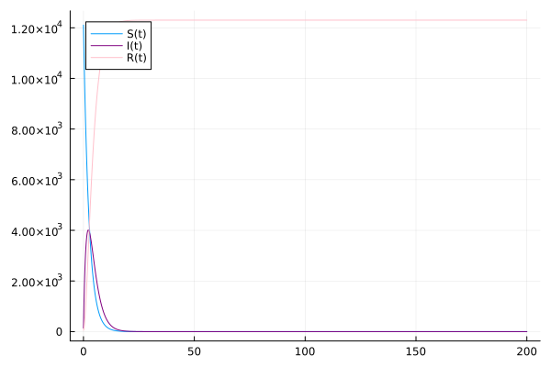

Динамика изменения числа людей в каждой из трех групп в случае, когда _I(0) > I^*_, с начальными условиями I(0) = 140, R(0) = 54, S(0) = 12106

# Выводы

Изучила задачу об эпидемии.